Versöhnungsfeier auf der Friedensbrücke
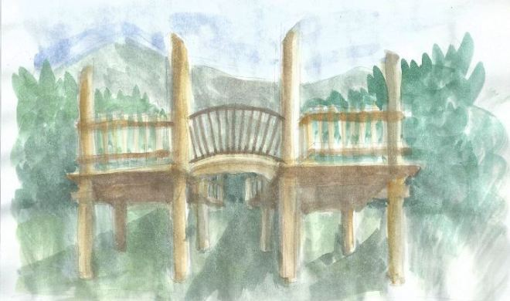
Samstag, 2. Februar 2013
Friedensbrücke Reichraming
14:00 Versöhnungszeremonie
mit musikalischer Begleitung von
J. Reuben Silverbird
www.silverbird.us | www.silverbird.at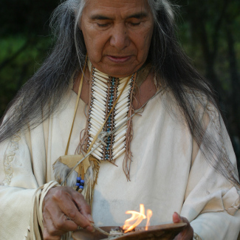
Anschließend Buffett und Austausch
Anmeldung: Pammer, ma.pammer@gmx.at oder unter 07252-41607

